- 考虑由文法G:
S -> if B then S else S | if B then S| while B do S | begin L end
A| L -> S;L | S
A -> I := E
B -> B∧B | B∨B | ┓B | B | i rop i | i
E -> E+E | E*E | E/E | (E) | i
所定义的程序语句。
- 各非终结符含义：
S——语句
L——语句串
A——赋值语句
B——布尔表达式
E——关系表达式
- 各终结符含义：
i——整型变量或实型变量或常数、布尔变量或常数
rop——六种关系运算符的代表
;——语句分隔符
:=——赋值符号
┓——逻辑非
∧——逻辑与
∨——逻辑或
+——算数加
*——算数乘
/——算数除
(——左括号
)——右括号
①六种关系运算符分别为：
（1）< （2）<= （3）> （4）>= （5）<> （6）=
②表达式的运算优先顺序（由高到低）：算数运算；关系运算；布尔运算，并且服从左结合规则
③算数运算符优先级顺序：“()”、“*”、“+”
④布尔运算符优先级顺序：“┓”、“∧”、“∨”
⑤六个关系运算符优先级相同
⑥规定程序由一条语句或由BEGIN和END嵌套起来的复合语句组成，并且句末交上“#~”表示程序结束。
- 单词内部定义的种别编码

符号 | 种别编码 | 说明
sy_if | 0 | 关键字 if
sy_then | 1 | 关键字 then
sy_else | 2 | 关键字 else
sy_while | 3 | 关键字 while
sy_begin | 4 | 关键字 begin
sy_do | 5 | 关键字 do
sy_end | 6 | 关键字 end
a | 7 | 赋值语句
Semicolon | 8 | ；
e | 9 | 布尔表达式
jinghao | 10 | #
S | 11 | 语句
L | 12 | 复合语句
tempsy | 15 | 临时变量
EA | 18 | B and（B∧）
EO | 19 | B or（B∨）
plus | 34 | +
times | 36 | *
becomes | 38 | :=
Op_and | 39 | and
Op_or | 40 | or
Op_not | 41 | not
rop | 42 | 关系运算符
lparent | 48 | （
rparent | 49 | ）
ident | 56 | 变量
intconst | 57 | 整型常量
div | 58 | /
varconst | 59 | 实型常量

- 实现方法
由于总体上构造一个LR分析表来实现语法分析及语义加工将使得所构造的LR分析表过大，所以将其分为三部分处理
- 对算数表达式单独处理，即为算术表达式构造一个LR分析表，并将复制语句A->i:=E与算术表达式归为一类处理，处理之后的赋值语句仅看作为程序语句文法中国的一个终结符a
- 对布尔表达式单独处理，并为其构造一个LR分析表，经LR分析表处理后的布尔表达式看作为程序语句文法中的一个终结符e
- 程序语句文法为：
S -> if B then S else S | while B do S | begin L end | A|if B then S
L -> S;L | S
为解决及时回填有关四元式转移目标，采取的解决方法是增加两个数组labelmark和labeltemp来分别记录语句嵌套中每一层布尔表达式（如果有的话）e的首地址以及每一层else（如果有的话）之前的四元式地址（即无条件转出此层if语句的四元式）。也即，对程序语句的翻译来说：
- 在处理完布尔表达式e后，回填if或while语句的真值链
- 在归约完每一个语句S之后检查符号栈，看在S之前的文法符号是否then或do，若是则回填假值链（假值入口为语句S所对应的四元式序列之后；对if语句，此时已在该序列之后加入了一条无条件转移的四元式）
- 在if语句中，else前面要加入一个无条件转移的四元式转向if语句末尾；在while语句尾要有一个无条件转移四元式转向while语句开头
- SLR分析表
- 算数表达式的SLR分析表
文法G：
E->E+E | E*E | E/E | (E) | i
拓广文法G′：
      - S′->E
      - E->E+E
      - E->E*E
      - E->( E )
      - E-> i
      - E->E/E

状态 | ACTION |  |  |  |  |  |  | GOTO
状态 | i | + | * | / | ( | ) | # | E
0 | S3 |  |  |  | S2 |  |  | 1
1 |  | S4 | S5 | S10 |  |  | ACC
2 | S3 |  |  |  | S2 |  |  | 6
3 |  | R4 | R4 | R4 |  | R4 | R4
4 | S3 |  |  |  | S2 |  |  | 7
5 | S3 |  |  |  | S2 |  |  | 8
6 |  | S4 | S5 | S10 |  | S9
7 |  | R1 | S5 | S10 |  | R1 | R1
8 |  | R2 | R2 | R2 |  | R2 | R2
9 |  | R3 | R3 | R3 |  | R3 | R3
10 | S3 |  |  |  | S2 |  |  | 11
11 |  | R5 | R5 | R5 |  | R5 | R5
注：文法G为二义文法，解决的条件为：
  - 由于“*”和“/”的优先级高于“+”，则“+”遇见其后的“*”或“/”时移进，“*”和“/”遇见其后的“+”则应归约
  - 由于服从左结合，则“+”遇见其后的“+”则应归约，“*”遇见其后的“*”也应归约，“/”遇见其后的“/”也应归约。（服从左结合则实行归约，服从右结合则实行移进）
- 布尔表达式的SLR分析表
文法G:
B->AB | OB | ┓B | (B) | i rop i | i
A-> B AND
O-> B OR
拓广文法G′：
      - S′->B
      - B->i
      - B->i rop i
      - B->(B)
      - B->NOT B
      - A->B AND
      - B->AB
      - O->B OR
      - B->OB
状态 | ACTION |  |  |  |  |  |  |  | GOTO
状态 | i | rop | ( | ) | NOT | AND | OR | # | B | A | O
0 | S1 |  | S4 |  | S5 |  |  |  | 13 | 7 | 8
1 |  | S2 |  | R1 |  | R1 | R1 | R1
2 | S3
3 |  |  |  | R2 |  | R2 | R2 | R2
4 | S1 |  | S4 |  | S5 |  |  |  | 11 | 7 | 8
5 | S1 |  | S4 |  | S5 |  |  |  | 6 | 7 | 8
6 |  |  |  | R4 |  | S9 | S10 | R4
7 | S1 |  | S4 |  | S5 |  |  |  | 14 | 7 | 8
8 | S1 |  | S4 |  | S5 |  |  |  | 15 | 7 | 8
9 | R5 |  | R5 |  | R5
10 | R7 |  | R7 |  | R7
11 |  |  |  | S12 |  | S9 | S10
12 |  |  |  | R3 |  | R3 | R3 | R3
13 |  |  |  |  |  | S9 | S10 | ACC
14 |  |  |  | R6 |  | S9 | S10 | R6
15 |  |  |  | R8 |  | S9 | S10 | R8
注：文法G为二义文法，解决的条件为：
由于服从右结合规则，当B遇见其后的“AND”或“OR”时应移进。
- 程序语句的SLR分析表
文法G为：
S->if e then S else S | if e then S | while e do S | begin L end | a
L->S;L | S
拓广文法G′：
- S′->S
- S->if e then S else S
- S->while e do S
- S->begin L and
- S->a
- L->S
- L->S;L
- S->if e then S
状态 | ACTION |  |  |  |  |  |  |  |  |  |  | GOTO
状态 | if | then | else | while | begin | do | end | a | ; | e | # | S | L
0 | S2 |  |  | S3 | S4 |  |  | S5 |  |  |  | 1
1
2 |  |  |  |  |  |  |  |  |  | S6
3 |  |  |  |  |  |  |  |  |  | S7
4 | S2 |  |  | S3 | S4 |  |  | S5 |  |  |  | 9 | 8
5 |  |  | R4 |  |  |  | R4 |  | R4 |  | R4
6 |  | S10
7 |  |  |  |  |  | S11
8 |  |  |  |  |  |  | S12
9 |  |  |  |  |  |  | R5 |  | S13
10 | S2 |  |  | S3 | S4 |  |  | S5 |  |  |  | 14
11 | S2 |  |  | S3 | S4 |  |  | S5 |  |  |  | 15
12 |  |  | R3 |  |  |  | R3 |  | R3 |  | R3
13 | S2 |  |  | S3 | S4 |  |  | S5 |  |  |  | 9 | 16
14 |  |  | S17 |  |  |  | R7 |  | R7 |  | R7
15 |  |  | R2 |  |  |  | R2 |  | R2 |  | R2
16 |  |  |  |  |  |  | R6
17 | S2 |  |  | S3 | S4 |  |  | S5 |  |  |  | 18
18 |  |  | R1 |  |  |  | R1 |  | R1 |  | R1

- 函数说明
- 读取函数readline（）、readch（）
词法分析包含从源文件读取字符的操作，但频繁的读文件操作会影响程序执行效率，故实际上是从源文件“pas.txt”中读取一行到输入缓冲区，而词法分析过程中每次读取一个字符时则是通过执行readch（）从输入缓冲区获得的；若缓冲区已被读空，则再执行readline（）从pas.txt中读取下一行至输入缓冲区
- 扫描函数scan（）
滤除多余空格主要单词进行分析处理，将分析得到的二元式存入二元式结果缓冲区
- 变量处理find（）
对于标识符和关键字识别时，首先把以字符开头的字母数字串存到spelling[ ]数组中，然后进行识别。识别过程是先让它与关键字表中的所有关键字进行匹配，若获得成功则说明它为关键字，即将其内码值写入二元式结果缓冲区；否则说明其为变量，让它与变量名表中的变量进行匹配（变量匹配函数find（）），如果成功，则说明该变量已存在并在二元式结果缓冲区中标记为此变量（值为该变量在变量名表中的位置），否则将该变量登记到变量名表中，再将这个新变量存入二元式缓冲数组中。
同理对于整数和实数的识别。
- lrparse1（）为算术表达式的语义加工程序
- lrparse2（）为布尔表达式的语义加工程序
- lrparse（）为程序语句的语义加工程序
- 程序运行结果

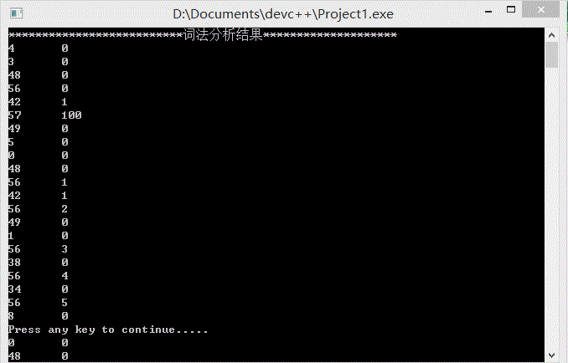

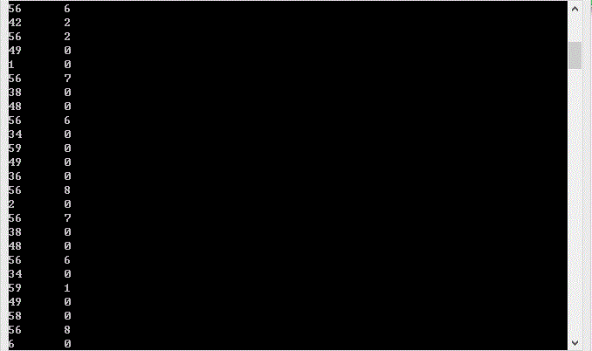

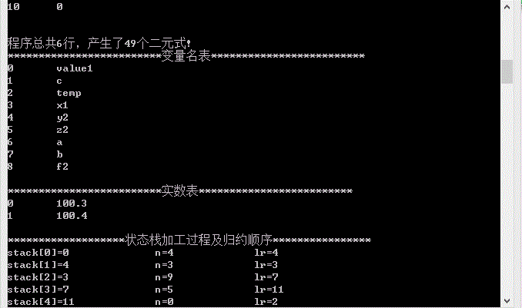

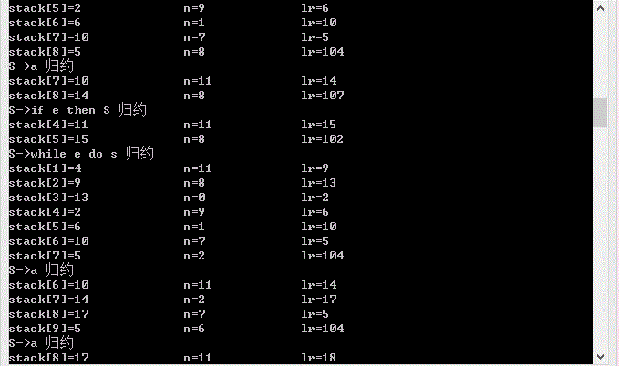

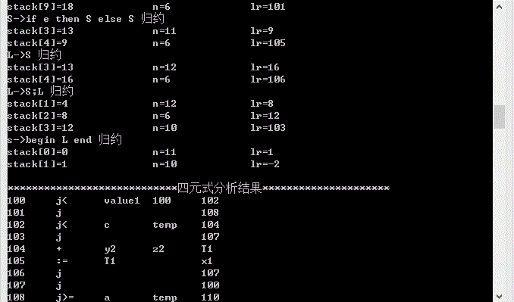

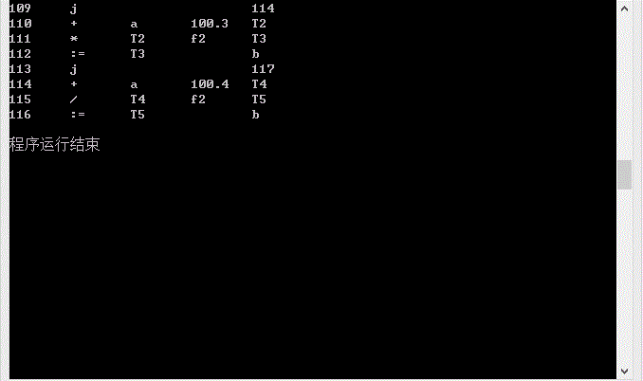

7．源代码及注释
见


